✓ Les plantes d’intérieur sont souvent soumises à des attaques soudaines et imprévisibles d’insectes ou de maladies.
 | Lutte Biologique : De quoi s’agit-il ?

✓ Les paysagistes utilisent généralement des pesticides chimiques parfois dangereux pour notre bien-être et qui le plus souvent perdent leur efficacité au fil des mois par accoutumance des ravageurs aux traitements.
Il était donc impératif de développer des techniques naturelles de lutte en respect avec l’environnement.
✓ Jardins de Gally a souhaité soutenir le développement de La Lutte Biologique Intégrée chez ses clients.
L’objectif est de faire en sorte que des insectes ‘prédateurs’ fassent disparaître naturellement les insectes ‘parasites’.
Cela permet:
De participer à la protection de l’environnement De pérenniser et vitaliser le décor végétal De maîtriser les coûts
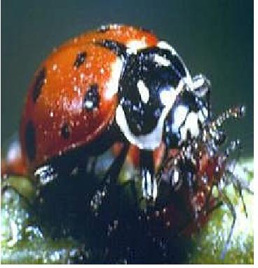 | Soutenir la lutte biologique pour la  protection des plantes,  c’est adhérer à un véritable progrès pour la  protection de notre environnement

Document non contractuel, donné à titre indicatif– Copyright © Jardins de Gally – Reproduction et distribution interdite sans autorisation

1
Département Centres Commerciaux & Grands Espaces Publics - Agence de Nantes Tél : +33(0) 240 752 656 Fax: +33(0) 240 750 240 jbaudry@gally.com www.gally.fr
- La lutte biologique repose sur l’utilisation d’organismes
Comment fonctionne la Lutte Biologique ?

naturellement présents dans notre environnement. La lutte
contre un ravageur, se fait à l'aide d'un organisme antagoniste appelé
l’auxiliaire.
Cet auxiliaire peut être:
- un parasite : il pond ses œufs dans la proie
- un prédateur : il tue et mange sa proie
- un agent pathogène : il nuit à la proie
- un compétiteur : il contamine sa proie
- Le travail du technicien est alors d’identifier précisément le ravageur présent sur la plante. Etant donné qu’un auxiliaire possède une ou plusieurs cibles définies, le technicien choisit l’organisme antagoniste le plus approprié pour combattre l’espèce nuisible.
- Il effectue alors des lâchers biologiques: c’est-à-dire qu’il dispose sur la plante les auxiliaires grâce à des sachets, des bio box, des flacons...
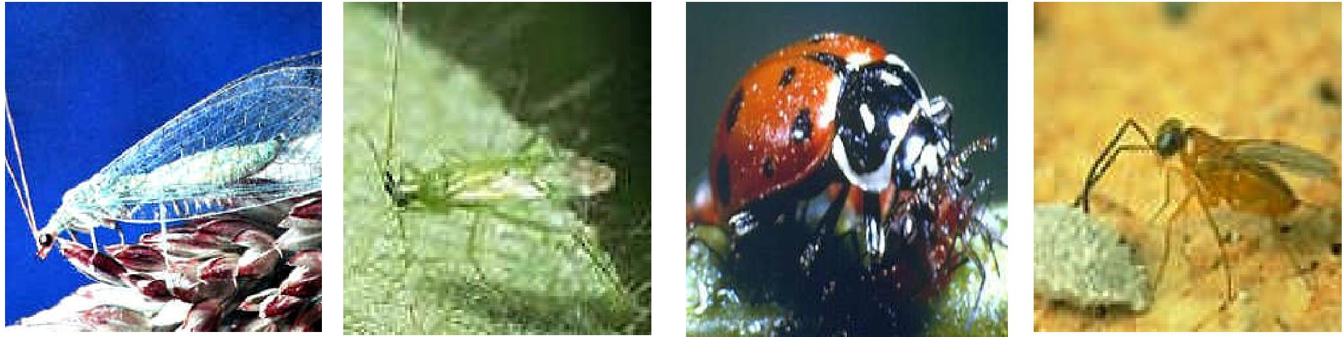
2

 | Département Centres Commerciaux & Grands Espaces Publics - Agence de Nantes Tél : +33(0) 240 752 656 Fax: +33(0) 240 750 240 jbaudry@gally.com www.gally.fr | 

Département Centres Commerciaux & Grands Espaces Publics - Agence de Nantes Tél : +33(0) 240 752 656 Fax: +33(0) 240 750 240 jbaudry@gally.com www.gally.fr
3
Auxiliaires en action
Observation des plantes
Comment fonctionne la Lutte Biologique ?
Mise en place du traitement
Diagnostic Plantes touchées
Patio Sain en pleine forme !
Identification des ravageurs
